



Sezione 1

Osservazioni della Commissione Paritetica Docenti Studenti

La presente sezione:

- recepisce la Relazione Annuale della Commissione Paritetica Docenti Studenti (CPDS);  
- analizza e commenta le indicazioni e i suggerimenti;

- rendiconta le azioni correttive previste e attuate nell’anno precedente;

- programma eventuali azioni correttive.

Documenti presi in considerazione:

- Relazione Annuale CPDS;

- Relazione Annuale di Monitoraggio AQ CdS dell’anno precedente;

- *ogni altro documento ritenuto utile (inserire riferimenti).*

1-a - Monitoraggio azioni correttive previste dal CdS

**Azione correttiva 2021/1**

PREVISIONE

- Istituzione di Gruppo Attività Didattiche (composto da 4 docenti del CdS ) con compiti di verifica periodica (1 volta/anno) dei programmi dei singoli insegnamenti, individuazione di possibili modifiche volte alla razionalizzazione e coordinamento dei contenuti specifici tra gli insegnamenti, verifica del carico di studio complessivo nei periodi di riferimento.

- Gli esiti delle verifiche del GAD saranno discusse col Presidente CdS e coi singoli docenti ed esposte al Consiglio di Interclasse in occasione delle riunioni collegiali

- L’istituzione di tale gruppo andrà codificata nel Sistema di gestione di AQ del Corsi di Studio, alla Attività 3.02 “Definizione dell’offerta formativa”.

STATO DI ATTUAZIONE

**Attuata**

Gruppo Attività Didattiche (istituito in funzione dell’azione correttiva RAM-AQ 2020/01 LT&LM)

(Istituzione e composizione cf Verbale Consiglio Interclasse 16/04/2021)

Il gruppo ha fatto una prima ricognizione dei contenuti dei singoli insegnamenti, che è stata discussa in riunione congiunta in data 20/09/2021. I gruppi si riuniranno prossimamente in vista dell’a.a. 2022-23.

Gli esiti delle verifiche del GAD saranno discusse col Presidente CdS e coi singoli docenti ed esposte al Consiglio di Interclasse.

L’istituzione di tale gruppo è stata ora codificata nel Sistema di gestione di AQ del Corsi di Studio, alla Attività 3.02 “Definizione dell’offerta formativa” (vedasi versione aggiornata al 16/02/2022, allegata al verbale 16/02/2022 e caricata in Drive AQ “Sistema gestione AQ”).

**Azione correttiva 2020/1 (riproposta nel 2021 non essendo all’epoca ancora attuata)**

PREVISIONE

- Analizzare/discutere in un apposito OdG nelle sedute di Consiglio Interclasse le proposte pervenute dal Comitato di Indirizzo;

- Stilare un Documento che ratifica le Azioni/modifiche ai CdS conseguenti all’accoglimento sostanziale (in toto o in parte) delle proposte pervenute da parte del Comitato di Indirizzo Tale documento dovrebbe includere anche dati retrospettivi, sulla base dei precedenti verbali del Comitato Indirizzo e di Consigli di Interclasse.

Il documento sarà aggiornato annualmente.

STATO DI ATTUAZIONE

**Attuata**

Il Documento che ratifica le Azioni/modifiche ai CdS conseguenti all’accoglimento sostanziale (in toto o in parte) delle proposte pervenute da parte del Comitato di Indirizzo è stato discusso/approvato ed allegato al Verbale CdS del 14/05/2021.

Le proposte del Com. Indirizzo del 03/12/2021 sono state illustrate e discusse nel Consiglio di Interclasse del 14/12/2021.

Conseguentemente, il documento di cui sopra è stato sottoposto al previsto aggiornamento annuale, ed approvato nella seduta del Consiglio del 16/02/2022.

Il documento è caricato nella cartella AQ del Drive “Consultazione Parti Interessate” di L34 e LM74 (DOCUMENTO azioni conseguenti ad indicazioni CdI_update feb. 2022)

1-b - Recepimento e analisi della Relazione Annuale CPDS

Recepimento di segnalazioni e suggerimenti contenuti nella Relazione Annuale CPDS e loro analisi e discussione

La Relazione Annuale CPDS non evidenzia criticità, ma essenzialmente un suggerimento:

**Suggerimento 1:**

Tema: Organizzazione e monitoraggio delle attività di Stage/Tirocinio

Suggerimento: “sarebbe utile poter avere a disposizione anche i risultati dei questionari di valutazione compilati nell’anno corrente”

Discussione: In effetti i dati messi a disposizione dal Servizio Orientamento al Lavoro e Placement UNIMORE e dalla Direzione Pianificazione, Valutazione, SIA attraverso la piattaforma AlmaLaurea Tirocini, utilizzati per redigere il documento di valutazione da parte dell’Ufficio Stage del DSCG, si riferiscono all’anno solare 2020.

Esito della discussione: Accolto il suggerimento. Dall’anno 2022 il report conterrà anche i dati 1 semestre anno in corso..

Punti di forza individuati

Assenza di Criticità

Aspetto critico individuato n. *y*:

nessuno

Causa/e presunta/e all’origine della criticità:

1-c - Azioni correttive

Descrizione delle azioni correttive

Non essendo evidenziati aspetti critici, non sono necessarie azioni correttive.

Sezione 2

Rilevazione dell’opinione degli studenti (OPIS)

La presente sezione:

- recepisce e analizza le opinioni sulla didattica degli studenti frequentanti;  
- individua i punti di forza e gli aspetti critici;

- rendiconta le azioni correttive previste e attuate nell’anno precedente;  
- programma eventuali azioni correttive.

Documenti presi in considerazione:

- Opinioni sulla didattica degli studenti frequentanti (ultimi tre A.A.);

- Relazione Annuale CPDS;

- Relazione Annuale di Monitoraggio AQ CdS dell’anno precedente;

- Dati e commenti di sintesi inseriti quadro B6-SUA-CDS

- Indicazioni da Relazione Commissione Rapporti con gli Studenti

2-a - Monitoraggio azioni correttive attuate dal CdS

Azione Correttiva n°2021/02

PREVISIONE:

Concentrare le attività di terreno dell’insegnamento “Rilevamento e Cartografia Geotematica” durante una settimana intensiva con permanenza in sito degli studenti e dei docenti, in modo da favorire lo sviluppo delle competenze in un contesto di continuo scambio scientifico-culturale docenti-studenti.

STATO DI ATTUAZIONE

**Attuata** a partire da AA. 2021/22

Azione Correttiva 2021/03a

PREVISIONE

Concentrare le prove d’esame di profitto dei corsi con moduli 3+3 cfu in unica prova d’esame.

STATO DI ATTUAZIONE

**Attuata** da AA 2021/22 per “Landslides risks” e “Sorgenti sismiche e microzonazione”

**Attuata** da AA 2022/23 per “Rischio Idraulico”

Azione Correttiva 2021/03b

PREVISIONE:

Valutare la possibilità di spostamento anno/semestre di alcune AF del 1° anno curr. B

STATO DI ATTUAZIONE

**Non Attuata/abbandonata**

Non verrà riproposta in quanto l’esigenza non è più emersa dalle OPIS e dalla Commissione rapporto con gli studenti.

2-b - Analisi della situazione sulla base dei dati

Analisi dei dati

Dati di sintesi a corredo del QUADRO B6 della SUA-2021

I dati sintetici della rilevazione relativa all'anno accademico 2020/21 forniti dall’Ateneo a corredo del QUADRO B6 SUA 2021 sono riportati nella tabella seguente:

Tabella 1: Quadro complessivo dell’Opinione studenti

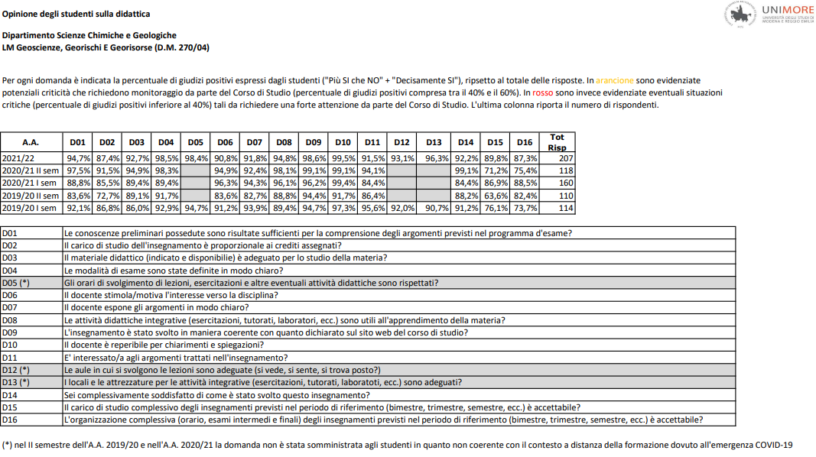

I dati di sintesi OPIS 2021/22 ed anni precedenti mostrano che i giudizi positivi (ovvero somma di più si che no e decisamente si) alle singole domande ed all'indicatore di soddisfazione complessiva D14 sono tutte significativamente superiori all'80%, e non evidenziano quindi nessuna situazione da monitorare o di potenziale criticità.

- Tali valori sono sostanzialmente in linea con quelli degli anni precedenti, ed anzi risultano nel 21/22 migliorati e ritornati a valori superiori l'80% i valori in flessione nel precedente II sem. 20/21 su D15 e D16 (che si riferivano a semestri durante i quali le modalità di erogazione della didattica sono variate in corso di semestre causa covid19).

Il CdS valuta positivamente i dati complessivi OPIS 2021/22 che non evidenziano criticità.

Dati complessivi a disposizione del Consiglio di Interclasse

I dati complessivi della rilevazione OPIS dei singoli insegnamenti relativa all'anno accademico 2021/22 forniti dall’Ateneo sono riportati nelle tabelle seguenti:

Tabella 2: Dati relativi all’Indicatore di Soddisfazione* domanda D14 [D14: sei complessivamente soddisfatto di come si è svolto l'insegnamento?)] L'indicatore è calcolato come rapporto tra le risposte positive e il totale delle risposte. * [N. Positivi (+Si/No + SI)] / Tot Risposte. Fornisce l’evidenza di: situazione critica (risposte positive inferiori al 40%) situazione da monitorare (risposte positive comprese tra il 40% e il 60%).

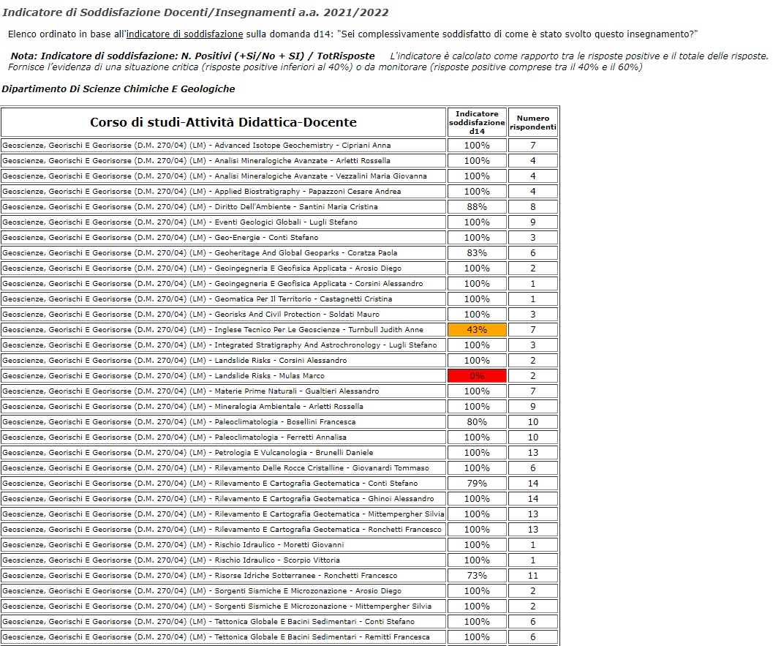

I dati sull’indicatore D14 dei singoli insegnamenti evidenziano:

- Una situazione da monitorare in riferimento all’insegnamento Inglese Tecnico per le Geoscienze (40-50%) ed una situazione potenzialmente criticità per il Modulo 2 dell’AF Landslides Risks (che però deriva da valutazione di complessivi solo 2 studenti frequentanti, quindi non significativa dal punto di vista statistico.

- Tutti gli altri insegnamenti sono ben al di sopre delle soglie di attenzione.

**Tabella 3: *Indicatore di soddisfazione per singole domande:*** N. Positivi (+Si/No + SI) / TotRisposte. L'indicatore è calcolato come rapporto tra le risposte positive e il totale delle risposte. Fornisce l’evidenza di una situazione critica (risposte positive inferiori al 40%) o da monitorare (risposte positive comprese tra il 40% e il 60%)

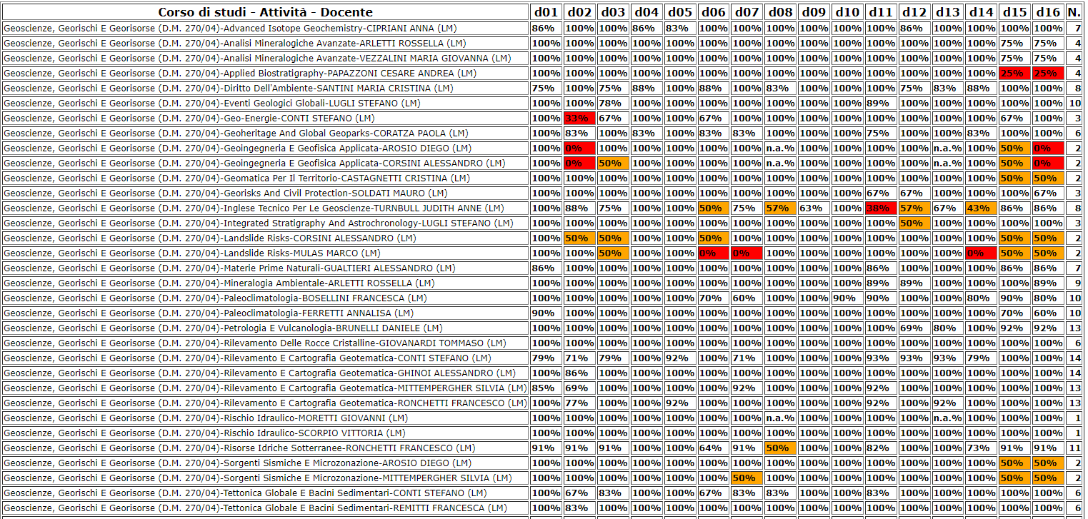

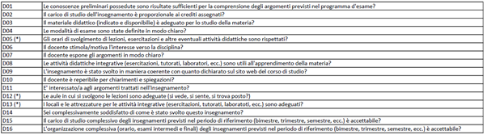

I dati sugli indicatori delle singole domande per i singoli insegnamenti evidenziano:

- Alcune situazioni potenzialmente critiche in alcuni insegnamenti, derivanti però da valutazioni di solamente 2 studenti (e solo in un caso 4 studenti) e pertanto da attenzionare ma statisticamente molto poco significative.

- Alcune situazioni da monitorare in vari insegnamenti derivanti anche in questo caso da valutazioni di solamente 2 studenti (e solo in un caso 4 studenti) e pertanto da attenzionare ma statisticamente molto poco significative.

**Tabella 4: Osservazioni ricevute**

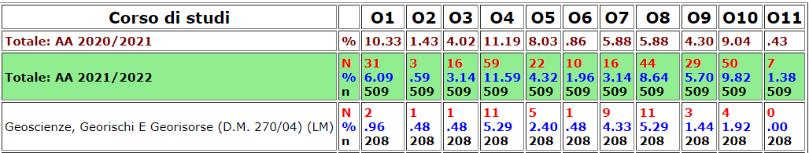

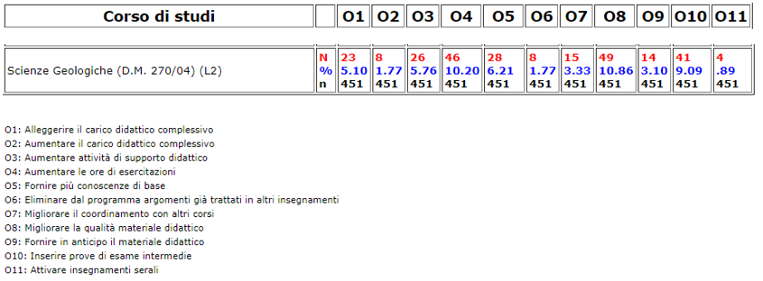

I dati sulle osservazioni mostrano percentuali molto basse, e quindi positive, con valori superiori al 5% solamente in riferimento alla richiesta di miglioramento del materiale didattico.

Indicazioni da Relazione Commissione Rapporti con gli Studenti

Riguardo alla Laurea Magistrale GGG: gli studenti sono soddisfatti del corso di Laurea. Nel dettaglio, gli studenti del primo anno Curr. B suggeriscono che siano anticipate, per quanto possibile, le lezioni che attualmente terminano alle 19.00, orario che rende difficile seguire le lezioni adeguatamente. Gli studenti preferirebbero che la prima parte del corso ‘Inglese tecnico per le geoscienze’ avesse un contenuto maggiormente tecnico, allo stesso tempo gli studenti ritengono utile e interessante le modalità di svolgimento della seconda parte del corso. Gli studenti del Curr. A preferirebbero che durante l’escursione di ‘Tettonica Globale e Bacini Sedimentari’ ci fosse più tempo per analizzare in dettaglio un singolo bacino invece che affrontarne diversi. Gli studenti segnalano problemi per il riscaldamento e il raffrescamento delle aule.

Punti di forza individuati

I risultati in termini di soddisfazione complessiva (D14) sono complessivamente molto buoni. Un solo singolo modulo da 3 CFU risulta (apparentemente) critico (Modulo 2 dell’AF Landslides Risks). Si sottolinea però che tale criticità deriva da valutazione di complessivi solo 2 studenti frequentanti, e pertanto è scarsamente significativa dal punto di vista statistico. Si sottolinea peraltro che il modulo è stato tenuto da nuovo RTD-B, con presa servizio poco prima dell’inizio lezioni ed alla prima esperienza didattica, e questo può aver giocato un qualche ruolo. Si ritiene quindi che tale situazione sia da declinare come situazione da monitorare piuttosto che una reale criticità.

Aspetto critico individuato n. *y*: [1]

Alcuni insegnamenti con valutazioni distanti rispetto alla media del CdS nel suo complesso.

Causa/e presunta/e all’origine della criticità:

Le situazioni da monitorare o di potenziale criticità derivano da campioni statistici di studenti estremamente poco significativi (2, 4, max. 7). In un caso il modulo d’insegnamento è stato tenuto da nuovo RTD-B con presa servizio poco prima dell’inizio lezioni ed alla prima esperienza didattica, e questo può aver giocato un qualche ruolo. Si ritiene quindi che tutte le situazioni siano da declinare come da monitorare piuttosto che come reali criticità, ma si prevede un’azione di approfondimento conoscitivo..

2-c - Azioni correttive

Descrizione delle azioni correttive programmate

**Azione Correttiva n°2022/01**

DESCRIZIONE:

Come sempre previsto in presenza di insegnamenti con valutazioni distanti rispetto alla media del CdS nel suo complesso, il responsabile del CdS, si attiverà raccogliendo ulteriori elementi di analisi, per comprenderne le ragioni e suggerire, in collaborazione con gli studenti del CdS, in particolare con quelli eventualmente presenti nella CPDS, provvedimenti mirati a migliorare gli aspetti critici della fruizione del corso da parte degli studenti.

RESPONSABILE PRIMARIA

Presidente del Consiglio di Interclasse

Docenti

TEMPISTICA

Durante a.a. 2022/23.

Sezione 3

Monitoraggio delle azioni correttive previste nel Rapporto di Riesame Ciclico

La presente sezione:

- monitora le azioni correttive previste nel Rapporto di Riesame Ciclico;  
- analizza e commenta eventuali variazioni di contesto;

- programma eventuali modifiche (modalità, tempistiche e responsabilità di attuazione) delle azioni correttive precedentemente previste.

Documenti presi in considerazione:

- Rapporto di Riesame Ciclico;

- Relazione Annuale di Monitoraggio AQ CdS dell’anno precedente;

- *ogni altro documento ritenuto utile (inserire riferimenti).*

3-a - Sintesi dei principali mutamenti intercorsi dall’ultimo Riesame

Dall'ultimo RRC redatto nell'autunno del 2017, i principali mutamenti intercorsi sono:

- Variazione di Ordinamento della LM-74 a partire dall’AA 2019-20. La LM nuovo ordinamento ha mutato denominazione “Geoscienze, Georischi e Georisorse” e, soprattutto, ha portato allo sviluppo di due curricula distinti: curriculum A: Sistema Terra e Georisorse; curriculum B: Georischi e Gestione del Territorio.

- l'elezione di un nuovo responsabile dei CdS che ha preso servizio a partire da novembre 2018;

- lo stanziamento da parte dell'Ateneo, sulla base di una legge nazionale, di fondi per l'incentivazione delle immatricolazioni e fruizione dei corsi di laurea in scienze geologiche (sia L34 che LM74)

- Alcune variazioni di personale docente e ricercatore (pensionamenti e nuove assunzioni)

3-b - Monitoraggio azioni correttive previste dal Rapporto di Riesame Ciclico

Nel precedente RRC l'unica azione correttiva prevista riguardava il miglioramento della fruibilità di due aule con la sostituzione di parte dell'impianto audiovisivo (sezione 3-c, Obiettivo n. 2017-3-1:).

L'azione è stata attuata con successo.

3-c - Modifiche delle azioni correttive previste

Non sono previste modifiche dell'azione, in quanto completata/attuata

Sezione 4

Azioni correttive a seguito dei commenti alla Scheda di Monitoraggio Annuale (SMA)

La presente sezione:

- riporta parti del commento complessivo inserito nella Scheda di Monitoraggio Annuale (SMA), con particolare riferimento a indicatori ANVUR dalla cui analisi siano emerse criticità circoscritte, ovvero affrontabili dal CdS su un orizzonte annuale e, dunque, tali da non richiedere l’anticipazione del Rapporto di Riesame Ciclico (RRC);

- indica eventuali azioni correttive, su un orizzonte di norma annuale, a seguito dei commenti alla SMA;   
- rendiconta le eventuali azioni correttive previste e attuate nell’anno precedente.

Documenti presi in considerazione:

- Scheda di Monitoraggio Annuale;

- Relazione Annuale di Monitoraggio AQ CdS dell’anno precedente;

4-a - Monitoraggio azioni correttive previste dal CdS

**Azione correttiva 2021/04:**

**Istituzione di un gruppo di lavoro per il potenziamento delle attività di promozione ed orientamento.**

Responsabilità primarie:

- Istituzione del Gruppo Promozione ed Orientamento (GPO): Consiglio di Interclasse.

STATO DI ATTUAZIONE: ATTUATO (vedasi verbale CdS 16/11/2021)

- Operatività del GPO: componenti del GPO.

STATO DI ATTUAZIONE: ATTUATO (vedasi resoconto attività allegato al Verbale CdS 12/07/2022)

4-b - Analisi della situazione sulla base dei dati

Analisi dei dati e punti di debolezza individuati

In generale, pressoché tutti gli indicatori sono sostanzialmente buoni, in linea e spesso superiori ai valori dell’area geografica di riferimento e nazionali.

Il CdS continua però a mostrare come unico vero punto di criticità la sua scarsa attrattività verso studenti che provengano da altri atenei o dall’estero, anche se nel 2021 si è avuto un

miglioramento su tale indicatore.

Tale criticità perdura da anni, ed è ritenuto essere in qualche modo legata alla consistente e variegata offerta di LM74 nelle altre sedi regionali ed al fatto che studenti di altre regioni preferiscono città più grandi per trasferirsi. Il dato non è migliorato dopo la revisione di RAD che ha portato all’introduzione di curricula differenziati, che erano stati introdotti anche come azione/misura correttiva, suggerita anche dal Comitato d’Indirizzo, per aumentare l’attrattività verso laureati di altri atenei.

Aspetto critico individuato n. 2022/04: [2]

Scarsa attrattività del CdS verso studenti che provengano da altri atenei o dall’estero

Causa/e presunta/e all’origine della criticità:

In tutte le sedi universitarie della Regione Emilia-Romagna e dell’area geografica sono presenti CdS LM-74. Modena sconta il fatto che Ferrara e Parma siano più prossime ai confini regionali, e che Bologna e Padova risultino intrinsecamente sedi più attrattive per studenti che provengano da fuori regione. E’ pertanto essenziale per quanto possibile attuare attività di promozione ed Orientamento al CdS

4-c - Azioni correttive

Descrizione delle azioni correttive programmate

La problematica della non soddisfacente attrattività del CdS verso studenti di altri atenei o stranieri necessita di essere affrontata su di un orizzonte pluriennale di medio termine, agendo sulla promozione e l’orientamento.

Si ritiene infatti che non sia opportuno in questa fase ipotizzare ulteriori revisioni del RAD, che ha subito una significativa revisione da appena due anni accademici.

**Azione correttiva 2022/02:**

*DESCRIZIONE*:

**Prosecuzione attività del Gruppo di Lavoro per il “Potenziamento delle attività di promozione ed orientamento”**

L’azione si pone in continuità con l’azione correttiva 2021/01, e prevede le seguenti attività:

- Definizione ed approvazione del Programma delle “attività di promozione ed orientamento”.

Ci si riferisce alla programmazione di attività di: 1) Orientamento alla L34 con presentazioni non solo per Unimore Orienta e video promozionali, ma anche con c.d. “porta a porta” ovvero presentazioni organizzate ad-hoc presso singole classi/scuole superiori; 2) Formazione Continua (ovvero attività di aggiornamento/formazione rivolte ai docenti di Scienze delle Scuole Secondarie); 3) Percorsi per le Competenze Trasversali e l’Orientamento (PTCO dedicati agli studenti della Scuola Secondaria Superiore); 3) Seminari ed escursioni.

*Responsabilità primarie:* componenti del GPO/CdS

- Pubblicizzazione ed Attuazione del Programma delle “attività di promozione ed orientamento”.

Tutte le attività di promozione ed orientamento saranno pubblicizzate e rese pubbliche tramite la pagina web “<https://www.plsgeo.unimore.it/>”, ovvero Progetto lauree scientifiche - Scienze Geologiche, cross-linked alla homepage del CdS nel Sito web del DSCG (<https://www.dscg.unimore.it/site/home/didattica/corsi-di-laurea/scienze-geologiche.html>).

Per quanto riguarda i PTCO essi sono prenotabili tramite la piattaforma tirocini d’Ateneo (<https://wtr.unimore.it/public/ScuLav/login.aspx>). Le attività di Formazione docenti, tutte riconosciute ufficialmente dal Ministero dell’Istruzione, dell’Università e della Ricerca possono essere prenotate attraverso il sito SOFIA (Sistema Operativo per la Formazione e le Iniziative di Aggiornamento del personale della scuola) del ministero.

*Responsabilità primarie*: componenti del GPO/CdS; Segreteria Didattica ChimGeo

1. *Replicare il riquadro per tutti gli y ‘Aspetti critici’ individuati nell’analisi dei dati.*
2. *Replicare il riquadro per tutti gli y ‘Aspetti critici’ individuati nell’analisi dei dati.*